# 基于ERA-interim数据和机器学习的2016年北京地区黑碳反演方法

1. 背景

黑碳气溶胶是大气气溶胶的重要组成部分，黑碳主要是由富含碳的物质不完全燃烧产生的，比如化石原料和生物质原料燃烧等，现实生活中如汽车，火车轮船飞机的尾气排放中都含有黑碳。黑碳的粒度仅0.01~0.05微米，属于pm2.5中数量最多危害最大一种污染物。从其性质上看黑碳是一种强烈的吸光性物质，颗强烈吸收太阳短波辐射，同时释放红外辐射加热周围大气，因此可以产生区域增温效应，其增温效果要高于co2。黑碳的反照率也低，如果沉降将在冰雪表面，会降低表面反照率，加速冰雪的消融，目前北极和高亚洲冰川都发现了黑碳的存在，对全球变暖有着推动的作用。黑碳也属于2B类致癌物质，对人体的心血管，神经，呼吸系统都有损害。

近十多年来，国家对pm2.5的重视加大，PM2.5遥感方法的研究在多个环境相关研究领域得到了广泛的发展和应用，利用卫星数据反演pm2.5的方法已经做得相对比较成熟。而关于pm2.5组成分中的危害巨大的黑碳获得的关注度没有那么高。而我国目前仍是黑碳排放量最多的国家，但根据日本国立研究开发法人海洋研究开发机构的观测显示中国排放的黑碳在过去10年的时间里大幅减少了40%。目前我国能够检测黑碳的站点数只有43无法覆盖到中国全境，如果能够利用卫星数据对黑碳进行反演，那么就可以低成本地了解到中国的黑碳分布情况。对于后续的治理和政策制定都有积极推动作用。

1. 数据 & 方法
2. 数据处理

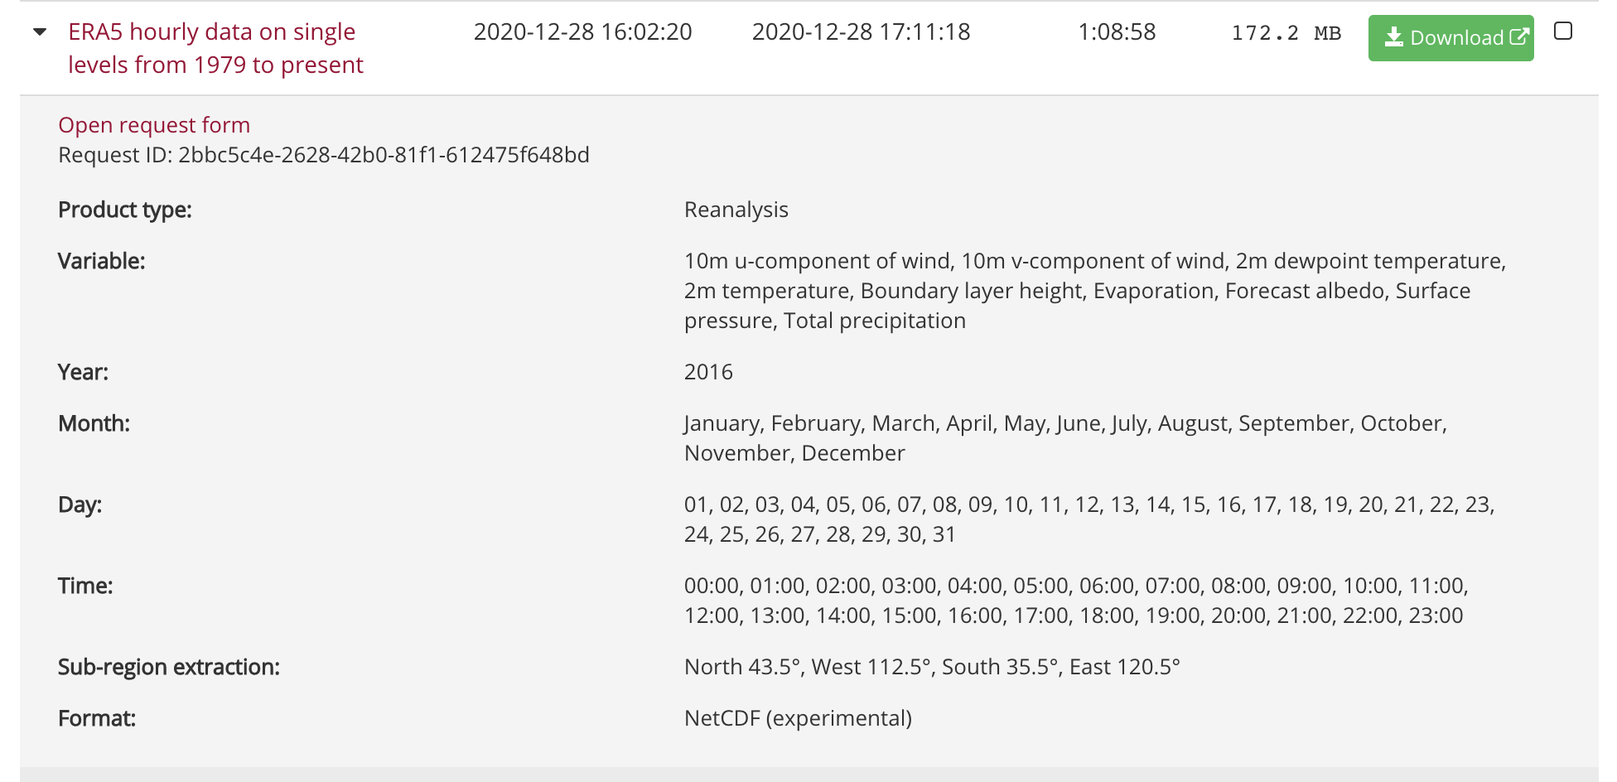 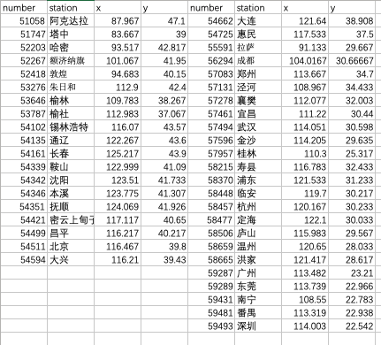

图1 图2

如图1，欧洲再分析数据变量有：10m u-component of wind; 10m v-component of wind; 2m temperature; Boundary layer height; 2m dewpoint temperature; Evaporation; Forecast albedo; Surface pressure; Total precipitation，时间分辨率为1小时，空间分辨率为0.25度，时间范围为2016年全年。2016年黑碳数据，由气象局提供，其站点分布如图2。绘制了一张2016年1月1日8:00时京津冀2m高的温度图如图3，可以大致判断温度分布的趋势合理，温度范围合理。

 

图3 图4

图4为昌平地区2016年全年的黑碳浓度分布图，黑碳浓度单位为ng/m3，可以看出高浓度黑碳主要集中在春季和冬季。将u-component of wind和v-component of wind 根据公式（1）和公式（2）转化成了风速（WS）和风向（WD），单位分别为m/s和度。画出各变量之间的关系如图5。



图5

通过图5可以观察到t2m和d2m变量之间存在一个较为明显的线性关系，之后利用d2m和t2m，根据公式（3）: Tetens公式计算出实际水汽压和饱和水汽压，然后相比较计算出当前的相对湿度，其中t为摄氏度，然后将d2m变量去掉。

$u-wind=WS*\sin\left(WD/180*π\right)$（公式1）

$v-wind=WS*\cos\left(WD/180*π\right)$（公式2）

$E=6.112exp⁡(17.67*t/(t + 243.5))$（公式3）

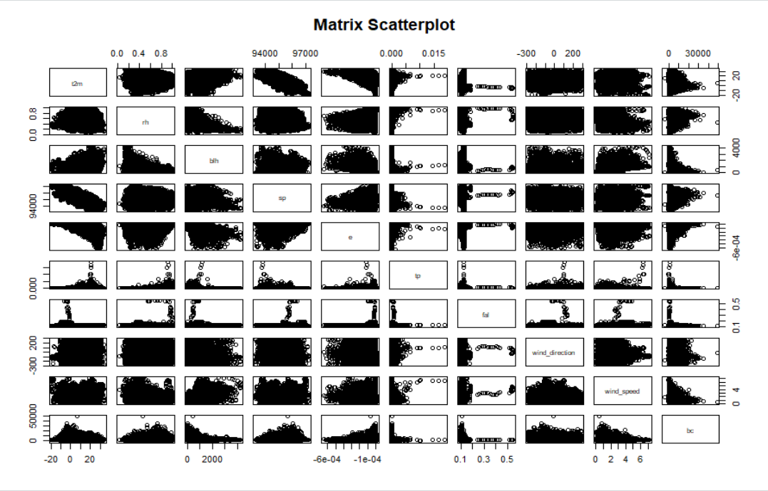

图6

图6为更新变量后各变量之间的关系。

1. 方法
2. 线性回归

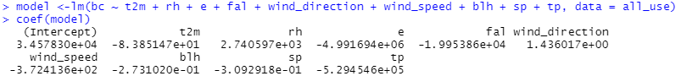

图7

如图7所示使用线性回归对这些变量进行拟合，得到个变量的系数。图8可以看到各变量的P值都小于0.05，所以该模型的变量是显著的。但是R-square的值较低，对于目的是预测值来说并不好。接下来将使用机器学习中随机森林的方法对这些数据进行拟合。

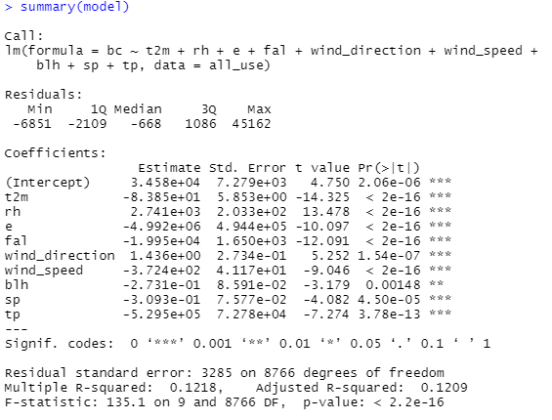

图8

1. 随机森林

使用随机森林这个机器学习方法来对数据进行拟合，在拟合之前，使用MinMaxScaler()将所有变量都进行归一化操作，如图9。

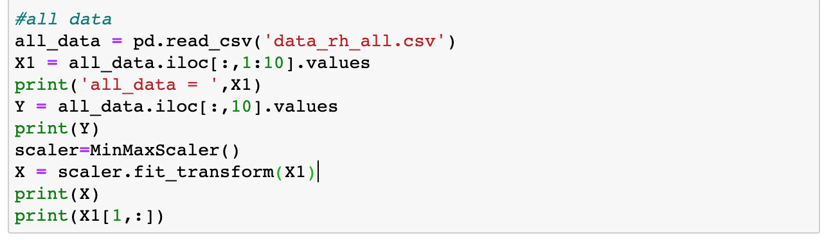

图9

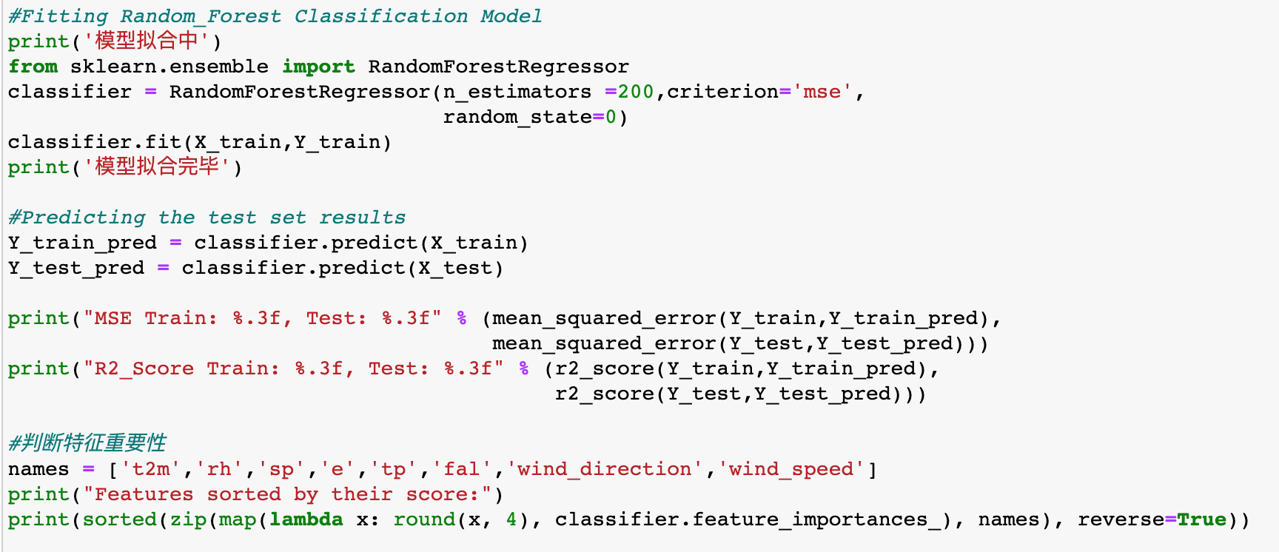

图10

然后调用随机森林，对北京地区昌平，大兴，密云三个地区的2016年所有数据进行拟合，输出MSE和R2以及特征重要行排序，并画出预测值和真实值的图像，代码如图10。

1. 结果

（1）模型表现

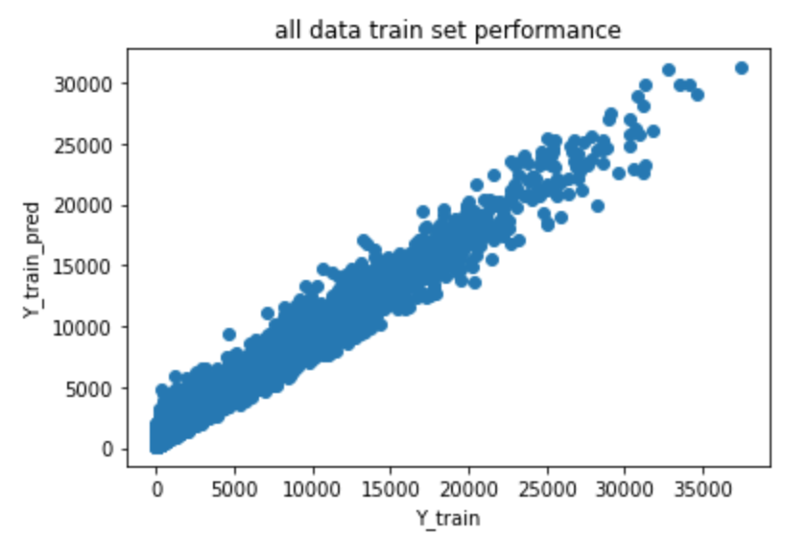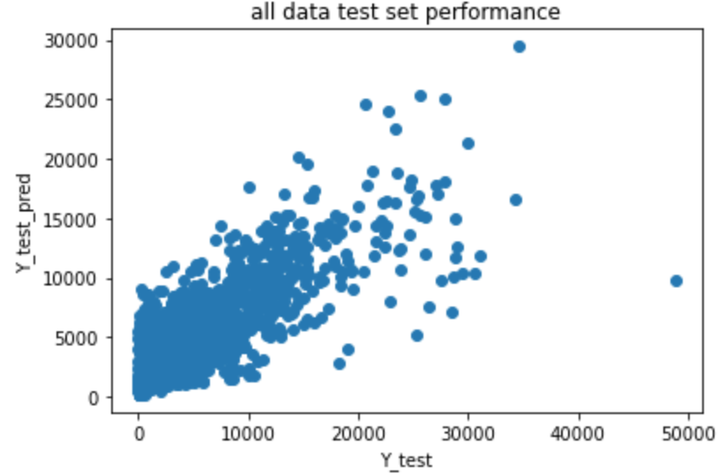

图11



图12

如图11，从左到右分别为训练集和测试集在该模型下的真实值和预测值的比较。图12为该模型下的训练集和测试集的R2和MSE一级个变量的重要性排序。可以看到训练集的表现很好但是测试集的表现不太好，差距太大。

（2）模型应用

虽然模型目前表现不是很好，但是把整个流程做完，将该模型应用于昌平(116.217,40.217)，大兴 (116.21,39.43)，密云上甸子(117.117,40.65)三个站点附近范围为(纬度:39-41.25; 经度:115.75-117.5) 2016年1月1日8:00的黑碳浓度预测浓度，并绘图如图13所示。.



图13

1. 思考
2. 该模型变量的选择是依靠卫星反演pm2.5主流模型的气象变量选择，多加了一个反照率变量。MODI每天过境北京地区的时间是固定的时间10:00-14:00，所以如果使用其AOD数据在时间经度上只能适用于日变化。该项目的时间分辨率为小时。
3. 模型变量的选择上这些气象变量不足以很好地繁衍出黑碳的浓度，需要根据黑碳的物理化学特性增加删除一些变量。
4. 本次项目缺乏时间和空间上的联系，以后需要加以考虑进来。